［四］14068-1碳中和
ISO 14068-1:2023 是目前國際上針對「碳中和與淨零排放管理」最新且最嚴格的標準。它的核心宗旨在於引導組織走向真正的「淨零轉型」。
敏實科技大學研發生產的「柿子牛軋糖」正式完成產品碳中和（14068）作業，並於通過第三方查驗，達成碳中和目標，成為全台首例由大學自製並完成ISO 14068-1國際標準查證的甜點類產品。
敏實科大柿子牛軋糖完成碳足跡調查後，發現透過包裝減量，即將原有上下層雙層厚紙版，改為單層紙板的型式，所進行的減量措施可減少碳足跡30%，仍不足以抵消整體碳排放下，具備高度公信力與永續效益。
「碳中和柿子牛軋糖」專案，是校方邁向「淨零校園」重要一環，未來也將推廣更多綠色產品與碳中和行動，為台灣永續發展與教育轉型持續努力。
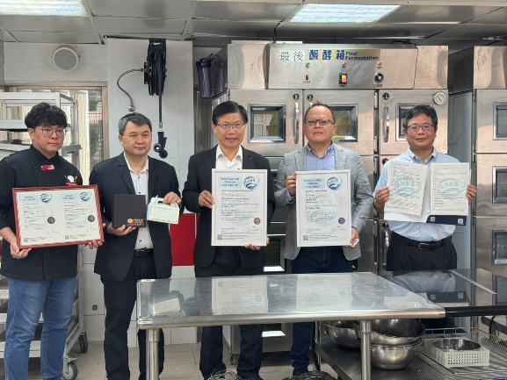 | 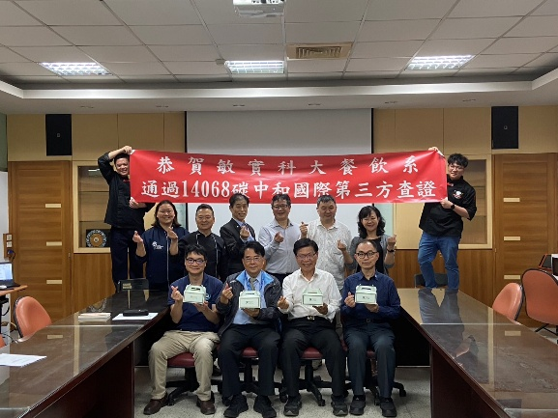
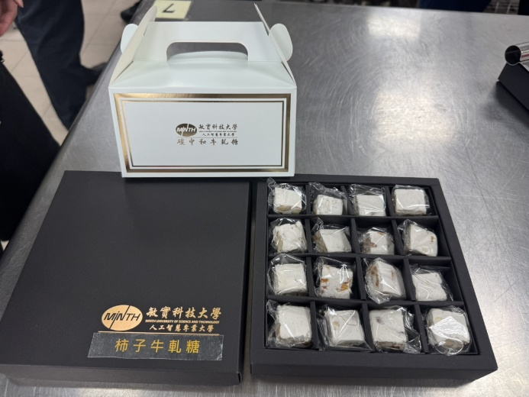 | 

